卷 号
卷内编号
密 级

项目编号：

成都市司法局综合管理系统
分 类:  <模板>  使用者:  <项目组>  文档编号:  HD20091117SR006  四川华迪信息技术有限公司 | 软件系统构架设计说明书  Version: 0.0  项 目 承 担 部 门: 第8组  撰 写 人（签名）： 徐猛  完 成 日 期： 2014-08-05  本文档 使 用部门：□主管领导 ■项目组  □客户（市场） ■维护人员 □用户  评审负责人（签名）：  评 审 日 期：
 | 

文档信息
标题: 成都市司法局综合管理系统系统构架设计说明书
作者: 徐猛
创建日期: 2014-08-05
上次更新日期:
版本: version 0.0
部门名称: 第8组

修订文档历史记录
日期 | 版本 | 说明 | 作者

目 录
1. 简介 1
1.1 目的 1
1.2 范围 1
1.3 定义、首字母缩写词和缩略语 1
1.4 参考资料 1
1.5 概述 1
2. 构架表示方式 1
3. 构架目标和约束 1
4. 关键用例视图 2
4.1 业务管理 2
4.2 处罚库管理 2
4.3 统计信息 2
4.4 系统管理 2
5. 层次结构 2
6. 逻辑视图 3
6.1 概述 3
6.2 用户服务层 4
6.2.1 Package InfoManageAction 4
6.2.2 Package operationManageAction 5
6.2.3 Package statInfoAction 5
6.2.4 Package userManageAction 5
6.2.5 Package departmentAction 6
6.3 商业服务层 6
6.3.1 Package infoManageService 6
6.3.2 Package operationManageService 7
6.3.3 Package statInfoManageService 7
6.3.4 Package userManageService 7
6.3.5 Package departmentManageService 8
6.4 数据服务层 8
6.4.1 Package infoManageDao 8
6.4.2 Package operationManageDao 9
6.4.3 Package statInfoManageDao 9
6.4.4 Package userManageDao 9
6.4.5 Package departmentDao 10
6.5 数据实体层 10
7. 进程视图 10
8. 部署视图 10
9. 数据视图 10

需求规格说明书

简介
本文档用于对整个系统的软件构架进行初步的简要描述。

目的
本文档将从构架方面对系统进行综合概述，其中会使用多种不同的构架视图来描述系统的各个方面。它用于记录并表述已对系统的构架方面做出的重要决策。

范围
作用于整个分析设计、实施、测试阶段，将影响与上述活动相关的角色。

定义、首字母缩写词和缩略语
无。

参考资料
《需求规格说明书》、《项目开发计划》

概述
略

构架表示方式
本文档采用UML分析设计语言对软件备选构架进行描述，使用Rational Rose工具生成软件构架的用例视图、逻辑视图和部署视图。对于进程视图和实施视图，由于在本软件备选构架中作用不明显，因而略去。

构架目标和约束
用户操作简单，系统稳定性高、可扩展性高，构件重用性好，语言版本可扩展，采用面向对象进行分析与设计，采用Java编程。

关键用例视图
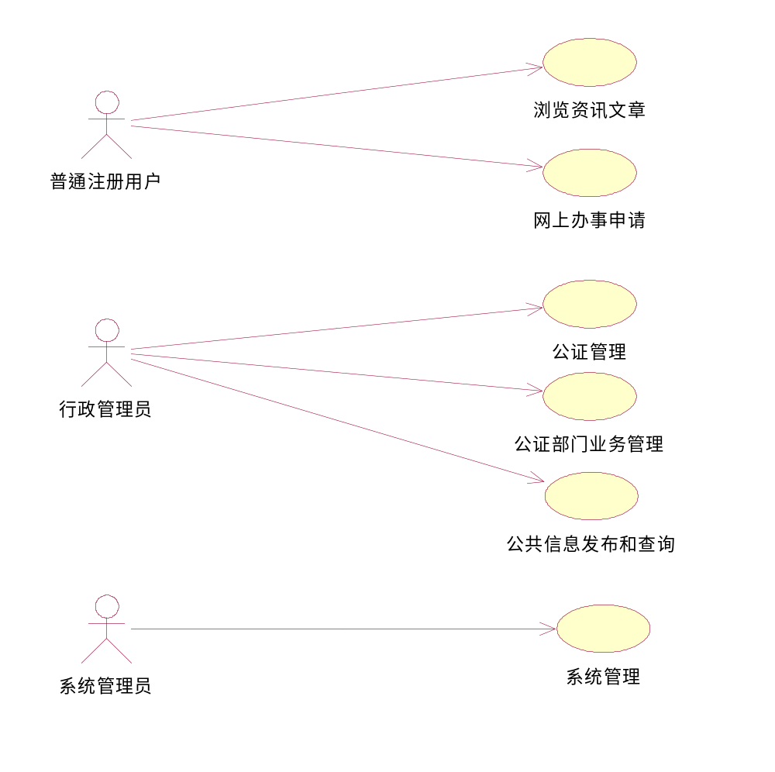

浏览资讯文章
主要是普通用户在门户网站浏览，查看网站的资讯，比如：图片新闻、要闻速递、工作动态、调研文章、法制新闻、通知公告、政务公开信息、队伍建设、常用下载、便民服务（常用电话、天气预报、万年历、公交线路查询—>可以直接导到百度地图上去）……，通过数据库查询方式展示在页面上

网上办事申请
主要是普通用户通过注册登录门户网站后，进行向司法部门的相关申请，有这些申请：网上申请法律援助、网上申请司法鉴定、网上申请民间纠纷调解、司法考试网上报名、网上预约公证、申请为行动障碍人士提供上门公证服务、以及一些可以匿名的申请（如：局长信箱、投诉与监督……），普通用户点击门户网站上的相关链接，进入到该功能区，填写申请表单，提交到服务器，存储到数据库，司法部门的相关人员可以通过综合管理系统来查看和进行相关处理。

公证管理
公证部门的工作人员进行公证办证流程的管理

公证部门业务管理
司法机构的管理部门对公证机构的工作人员的管理，包括将工作人员冻结、查看工作人员工作状况

公共信息发布和查询
编辑人员编辑发布公共信息；每个编辑人员可以查看、更改、删除自己编辑发布的文章

系统管理
主要是分配用户权限、增删改查用户……

层次结构

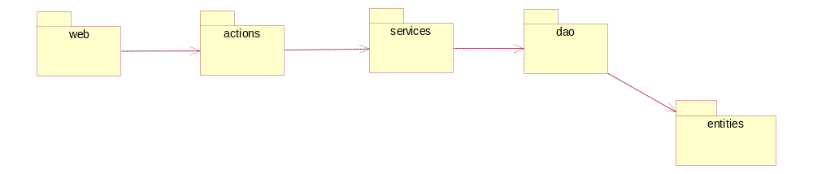

逻辑视图

概述
说明构架的逻辑视图。该视图说明了最为重要的类、它们在服务包和子系统中的组织形式以及将这些子系统组织为层的方式。另外还说明了最为重要的用例实现（例如，构架的动态方面）。为了说明在构架方面具有重要意义的类、子系统、包和层的相互关系，可能会在逻辑视图中包含类图。
行政处罚系统的逻辑视图由四层组成。
- 用户服务层(Action)
  - 用户与系统交互的层面，通常包含用例分析中产生的边界类。
- 商业服务层（Service）
  - 响应用户操作，组织和管理系统的正常运行，通常包含在用例分析中产生的控制类。
- 数据服务层（Dao）
  - 内部数据结构、外部数据存取。
- 数据实体层
  - 内部数据结构、外部数据结构，系统采用Power Designer进行数据建模。

用户服务层
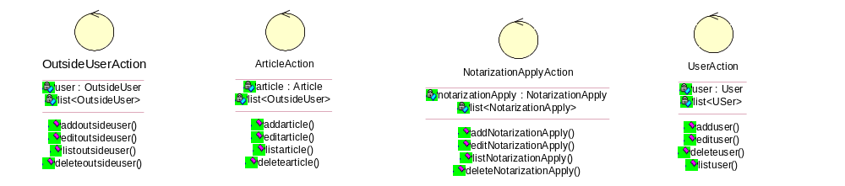

商业服务层
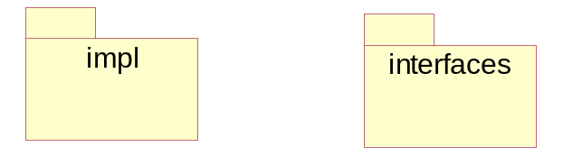

Interfaces
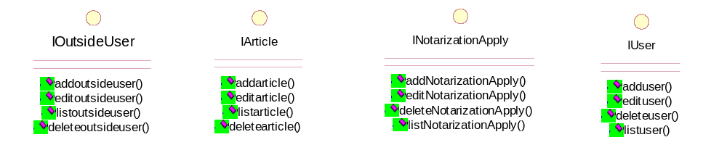

Impl
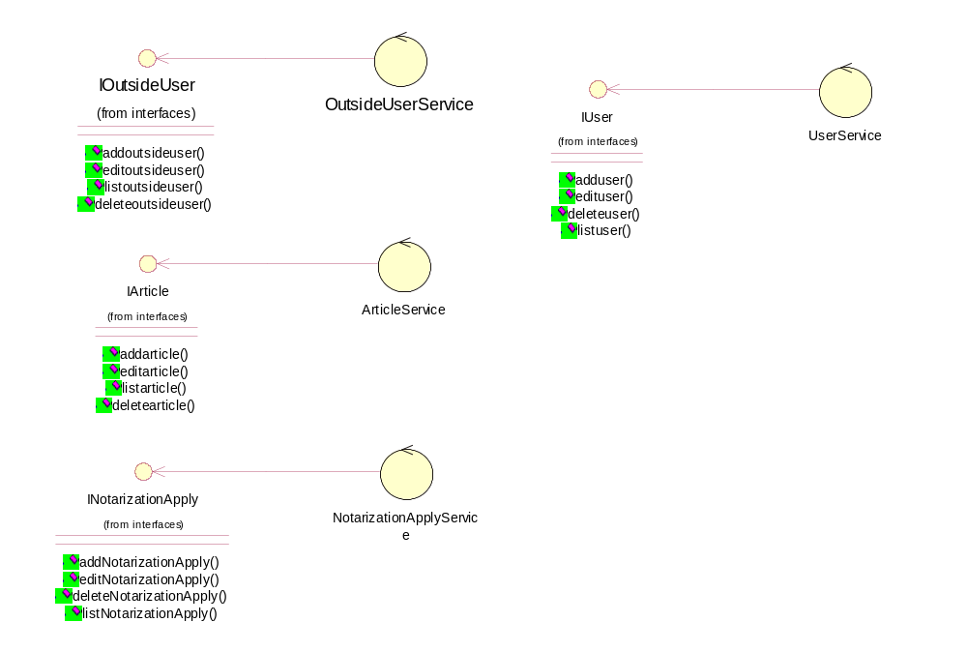

数据服务层
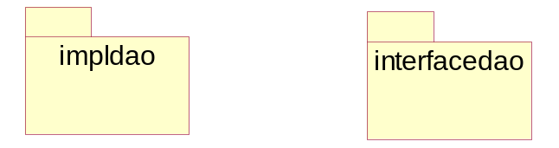

Interfacedao
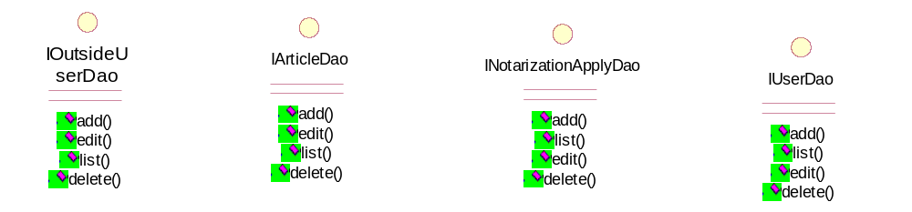

Impldao
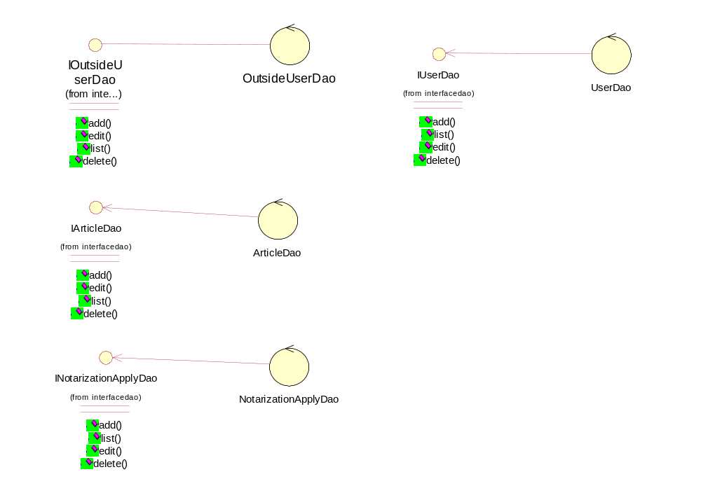

数据实体层
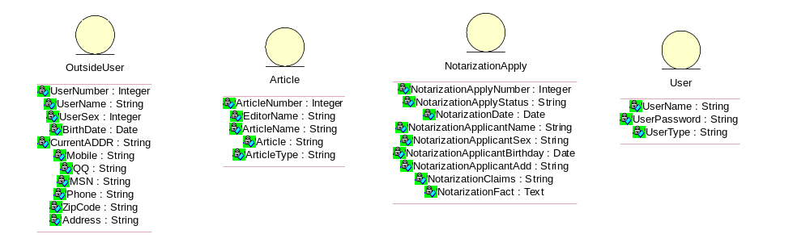

进程视图
无

部署视图
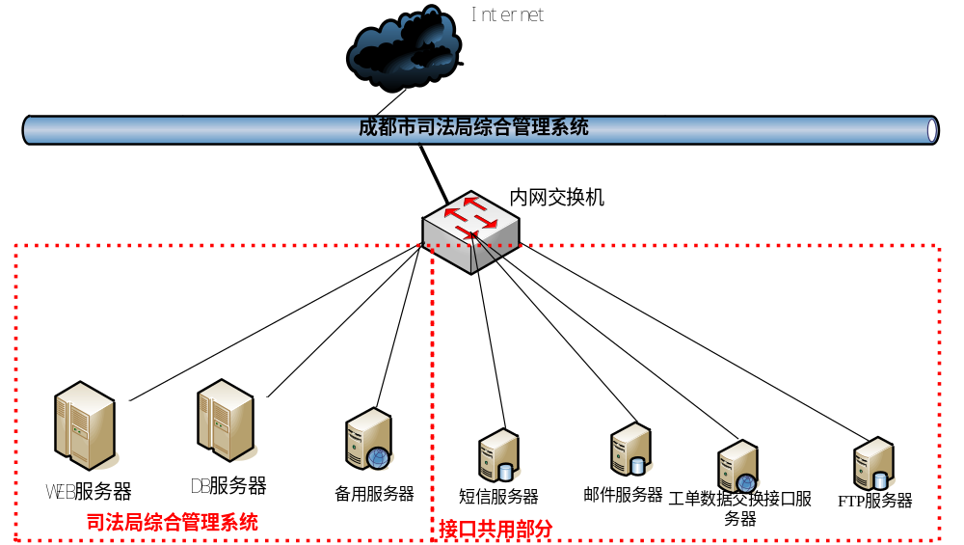

数据视图

